**TRANSFORMASI CITRA**

**PENGOLAHAN CITRA DIGITAL**



**ADJI PUTRATAMA**

**200209502025**

**PTIK B**

**UNIVERSITAS NEGERI MAKASSAR**

1. **TUJUAN**

Cara me-transformasikan citra berwarna ke citra keabuan, biner, mengatur brigthnes, dan mengatur kontras dari sebuah foto

1. **ALAT DAN BAHAN**
2. Laptop/PC
3. Software Matlab
4. **PRAKTIKUM**
5. Siapkan alat dan bahan yang akan digunakan
6. Jalankan program matlab, seperti tampilan awal di bawah ini

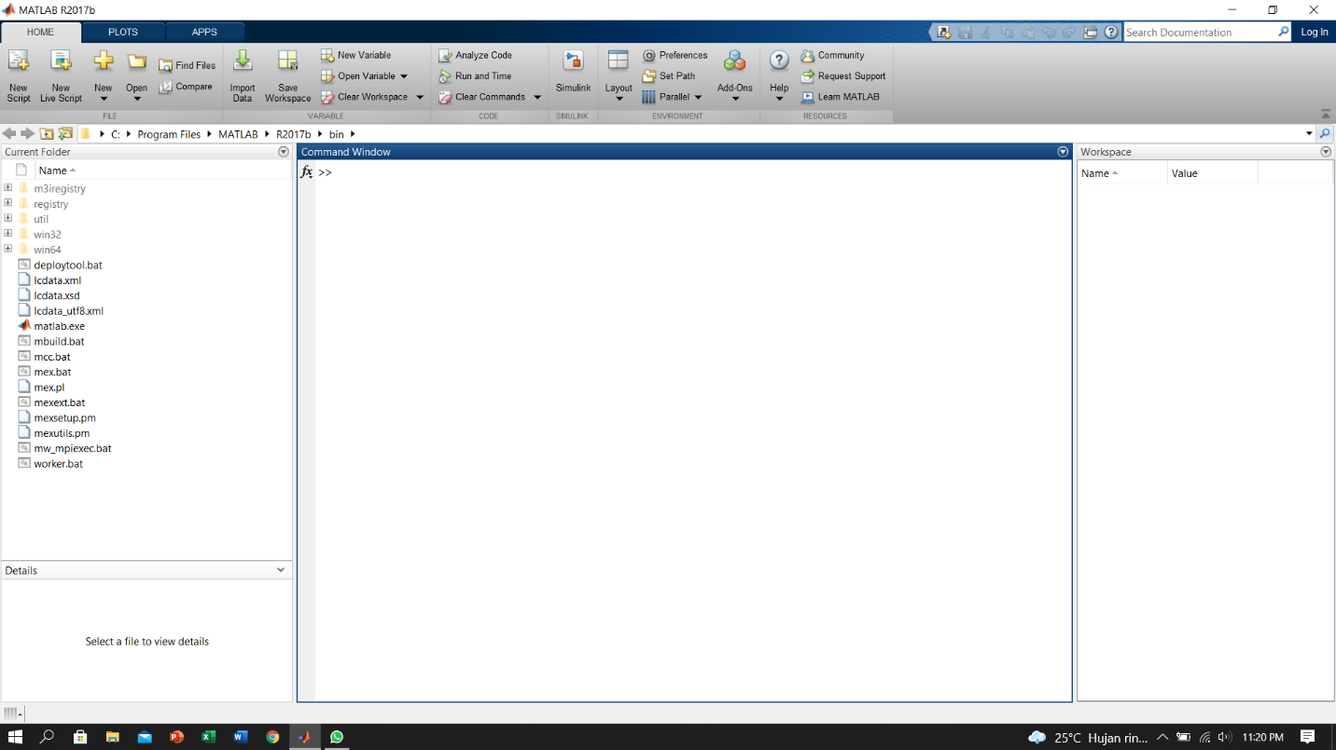

1. Masukkan file gambar dari folder ke program matlab, lalu ketikkan perintah seperti gambar dibawah ini

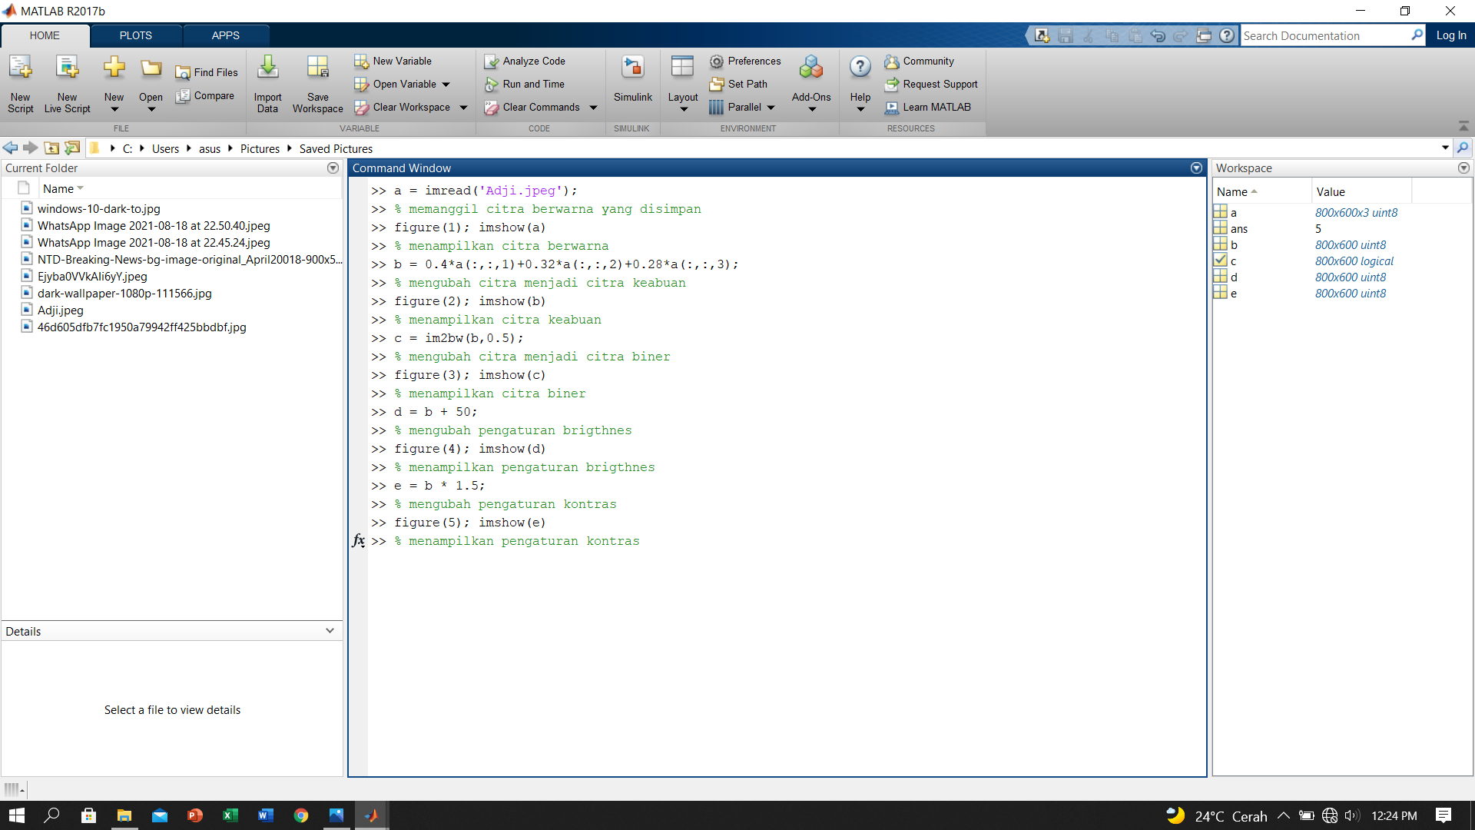

1. Jika perintah diatas dijalankan maka hasilnya seperti gambar dibawah ini

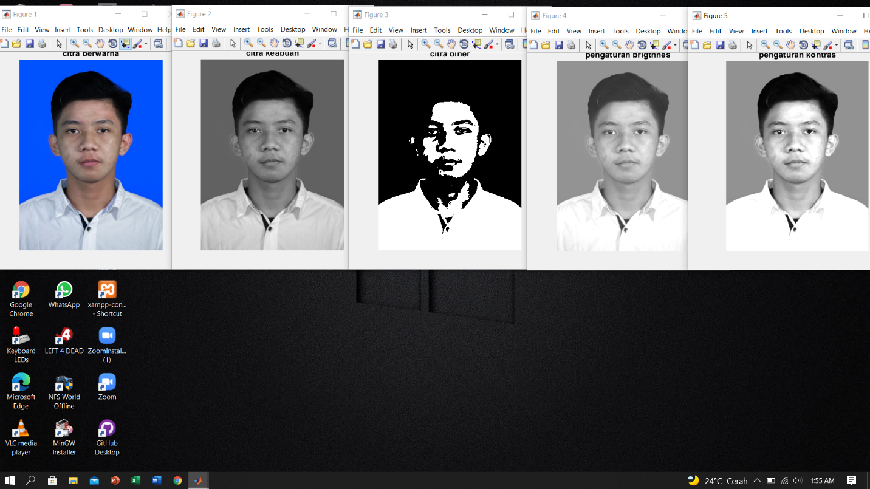

SELANJUTNYA, CARA TRANSFORMASI CITRA MENGGUNAKAN GUIDE

1. Pilih menu new di matlab, lalu menu app, lalu klik GUIDE, atau kita bisa menuliskan guide di command window

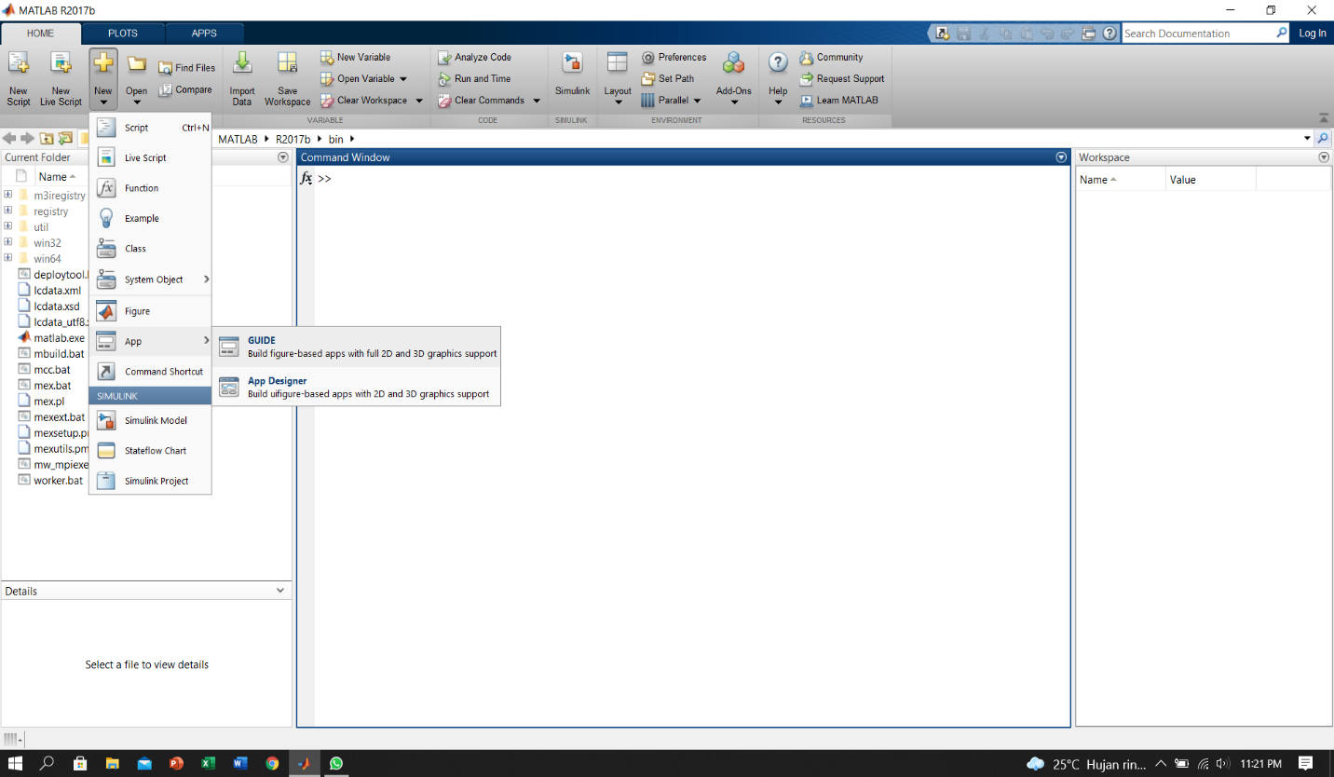

1. Selanjutnya pilih create new guide lalu OK

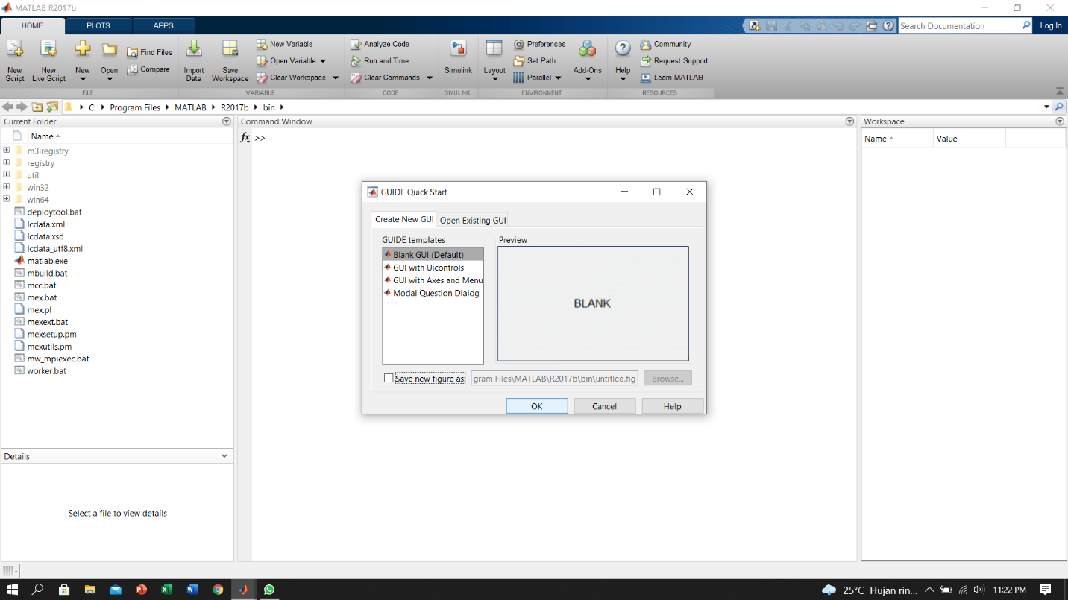

1. Setelah itu muncul window baru seperti dibawah ini

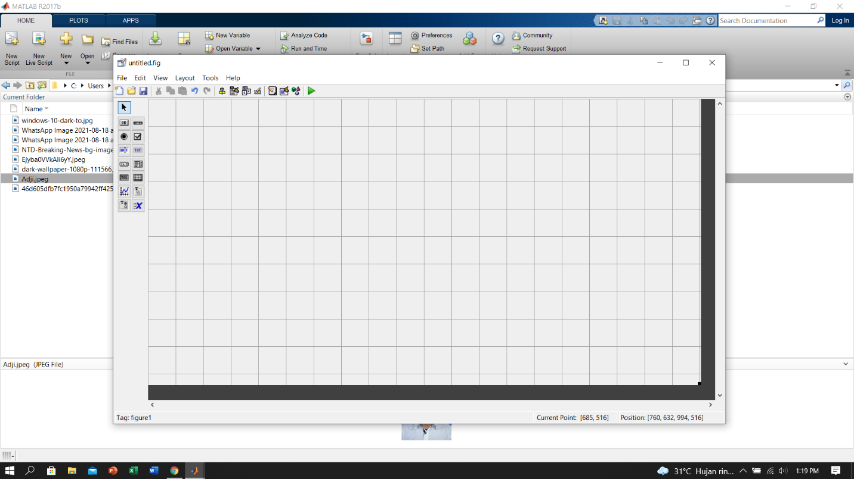

1. Buatlah axes sesuai jumlah citra yang akan kalian ubah, sebagai contoh saya membuat 3 contoh citra berbeda, tambah tambahkan push button mulai dan keluar untuk menjalankan program seperti gambar dibawah ini

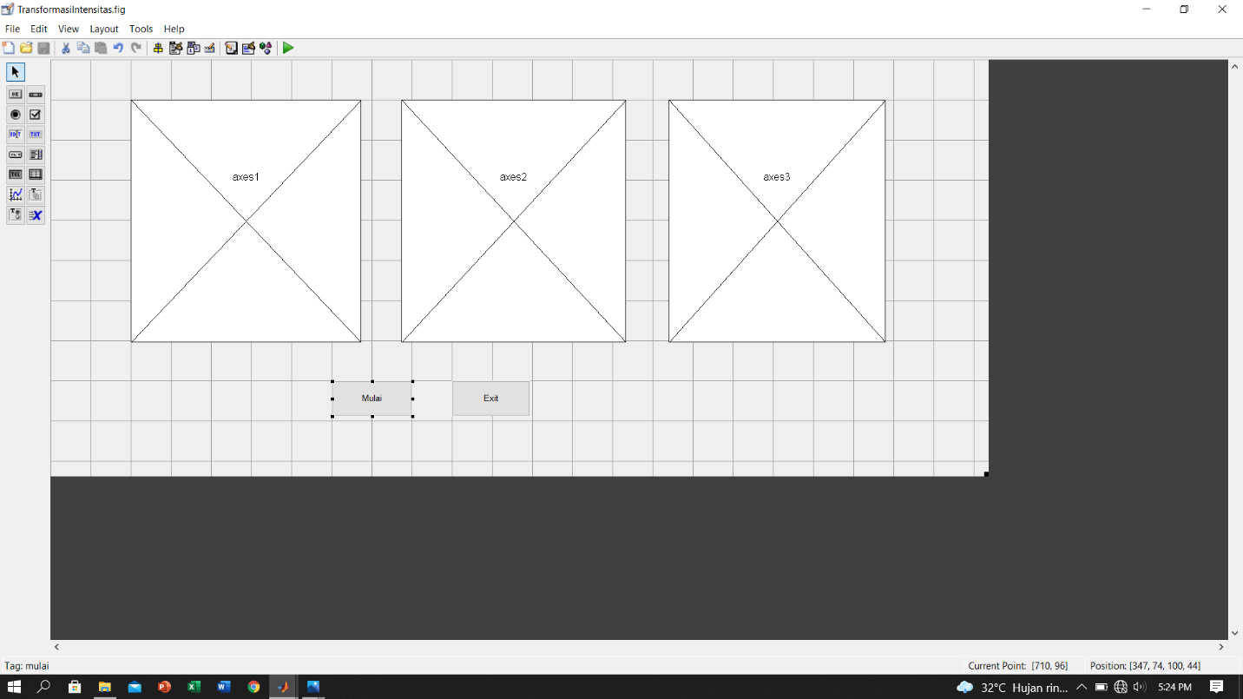

1. Setelah itu anda save, lalu akan muncul window baru lagi seperti dibawah ini

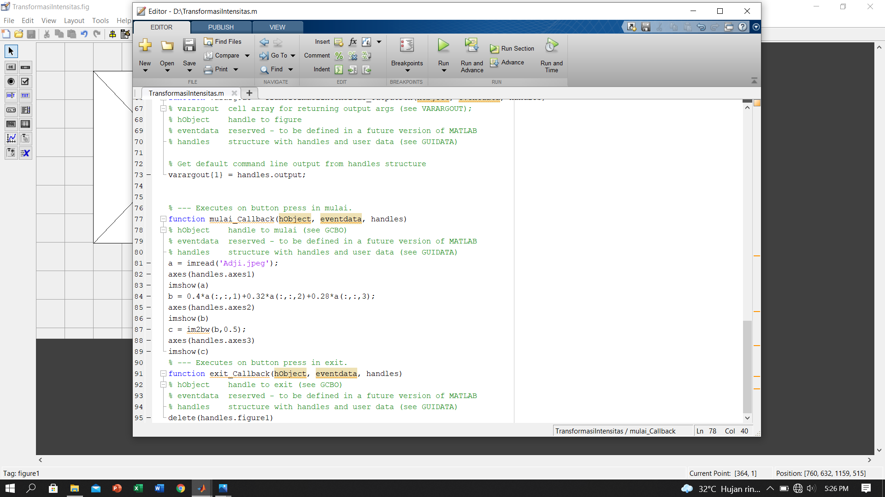

1. Di window ini kita bisa meng-copy perintah dari command window untuk menampilkan citra ke axes yang sudah anda buat, sebagai contoh seperti gambar dibawah ini



1. Setelah perintah citra berwarna, citra keabuan, dan citra biner dimasukkan, jika kita menjalankan programnya maka hasilnya seperti gambar dibawah ini

